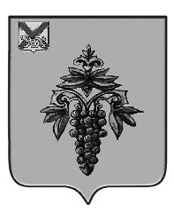

ДУМА

ЧУГУЕВСКОГО

МУНИЦИПАЛЬНОГО РАЙОНА

Р Е Ш Е Н И Е

О внесении изменений в решение Думы Чугуевского муниципального района от 28 августа 2014 № 444-НПА «Положение о звании «Почетный гражданин Чугуевского муниципального района» (в редакции решений от 07.09.2016 №102-НПА, от 30.06.2017 №226-НПА, от 20.12.2017 №286-НПА, от 04.09.2018 №377-НПА, от 11.09.2019 №479-НПА)

Принято Думой Чугуевского муниципального района
«21» февраля 2020 года

Статья 1.
1.Внести в решение Думы Чугуевского муниципального района от 28 августа 2014 года № 444-НПА «Положение о звании «Почетный гражданин Чугуевского муниципального района (в редакции решений № 102-НПА от 07.09.2016, № 226-НПА от 30.06.2017, № 286-НПА от 20.12.2017, № 377-НПА от 04.09.2018, № 479-НПА от 11.09.2019) следующее изменение:
- по всему тексту и в наименовании решения, Положения - слова «Почетный гражданин Чугуевского муниципального района» заменить словами «Почетный гражданин Чугуевского района».

Статья 2.
Настоящее решение вступает в силу со дня его официального опубликования.
Глава Чугуевского  муниципального района |  | Р.Ю. Деменев

25 февраля 2020 года
№519-НПА

